系统名称：NEU智教通后台管理系统的设计与实现

学院： | 软件学院
专业： | 软件工程
学生姓名： | 张三
学生学号： | 24201022117
完成日期： | 2026年6月7日

大连东软信息学院
DalianNeusoftUniversityofInformation

目录
第1章 项目概述
1.1项目背景及意义
1.2项目目标
第2章 项目需求
2.1业务需求
2.2功能性需求
2.3非功能性需求
2.4运行环境
第3章 系统设计
3.1技术路线
3.2系统架构设计
3.3数据库设计
3.4用例实现设计
第4章 系统实现
4.1主要功能界面及代码实现
4.2关键技术难点与解决方案
第5章 项目结论与展望

第1章 项目概述

1.1项目背景及意义
随着在线学习、混合式教学和数字化课程建设的发展，教学管理工作不再只依赖线下表格和人工统计。课程、知识点、题库、试卷、练习记录和批改结果之间存在较强关联，如果缺少统一平台，教师需要在多个工具之间反复维护数据，学生练习过程也难以形成可追溯的学习记录。NEU智教通后台管理系统面向教学管理场景，将课程资源、知识点体系、题库维护、试卷组卷、练习提交、AI辅助判分、人工复核以及用户权限管理集中到同一套系统中，有利于提升教学管理效率和数据一致性。
本项目依托neustudy-admin代码仓库实现。仓库采用前后端分离结构，前端提供面向教师、管理员和授权用户的管理界面，后端负责接口服务、业务校验、数据持久化、鉴权与权限控制。系统通过分层设计降低模块耦合，使课程、题库、试卷、练习和判分等业务可以独立演进，同时又能围绕学习任务形成完整闭环。

1.2项目目标
• 建立统一的教学管理后台，支持课程、分类、知识点、题目、试卷、练习和用户权限的集中管理。
• 形成从课程建设到题库维护、从组卷发布到练习提交、从自动判分到人工复核的业务闭环。
• 提供基于角色和权限码的访问控制，保证不同身份用户只能访问被授权的模块和数据。
• 通过可维护的前后端分离架构、清晰的数据模型和统一接口返回格式，提高系统扩展性与可测试性。
• 在题目生成和主观题批改环节引入AI能力，降低重复性教学工作量，并保留人工复核入口。

第2章 项目需求

2.1业务需求
系统业务以“课程与知识点建设—题库维护—试卷组卷—学生练习—判分复核—统计追踪”为主流程。管理员负责用户、角色、权限、分类等基础数据维护；教师负责创建课程、维护知识点、录入题目、发布试卷并查看练习结果；学生或被授权用户可进入练习流程，提交答案并查看结果；系统根据题型完成自动判分或AI辅助判分，教师可对需要人工判断的结果进行复核。
图2.1总体业务流程图
流程示意：管理员维护基础数据 → 教师创建课程和知识点 → 教师维护题库或使用AI生成题目 → 教师组卷并发布 → 学生开始练习并提交答案 → 系统自动判分/AI判分 → 教师人工复核 → 形成练习记录和统计数据。

2.2功能性需求

2.2.1用例概述
用例标识 | 用例名称 | 参与者 | 摘要描述
UC01 | 用户登录与权限控制 | 管理员、教师、学生 | 用户登录后获得JWT，系统按角色权限控制菜单、按钮和接口访问。
UC02 | 课程与分类管理 | 管理员、教师 | 维护课程基础信息、学科年级分类、课程状态和课程进度。
UC03 | 知识点管理 | 管理员、教师 | 围绕课程维护知识点、难度、排序、内容和关键词。
UC04 | 题库管理 | 管理员、教师 | 创建、查询、编辑、批量删除题目，并维护题型、难度、答案和解析。
UC05 | AI智能生成题目 | 教师 | 根据知识点、题型和数量生成题目，支持流式返回和批量入库。
UC06 | 试卷管理与智能组卷 | 教师、管理员 | 创建试卷、添加题目、设置分值、发布、归档和智能组卷。
UC07 | 练习与提交 | 学生 | 选择试卷开始练习，记录答案、提交时间、总分和正确率。
UC08 | 判分审核 | 教师、管理员 | 查看AI判分结果，对主观题或异常结果进行人工复核。
UC09 | 活动记录与统计 | 管理员、教师 | 展示用户操作记录、题目分布、试卷统计和练习趋势。

2.2.2用例描述
项目 | UC04 题库管理
参与者 | 教师、管理员
前置条件 | 用户已登录，并具备question:list、question:create、question:edit或question:delete相关权限。
基本事件流 | 1.用户进入题目管理页面；2.按关键字、状态、知识点筛选题目；3.点击新增题目填写题干、题型、难度、选项、答案、解析和所属知识点；4.系统校验知识点存在性与权限归属；5.保存成功后刷新题目列表。
备选事件流 | 若知识点不存在或当前教师无权访问该知识点，系统返回错误提示；若批量删除未选择题目，前端禁用删除按钮。
后置条件 | 题目数据写入question表，并与knowledge_point建立关联。
项目 | UC06 试卷管理与智能组卷
参与者 | 教师、管理员
前置条件 | 用户已登录，具备paper:create、paper:list、paper:question:add等权限。
基本事件流 | 1.用户进入试卷管理；2.创建试卷并设置时间限制、是否显示答案、是否允许重试；3.从题库中添加题目或按条件智能组卷；4.调整题目顺序与分值；5.发布试卷供练习使用。
备选事件流 | 若试卷不存在、当前用户不是创建者且无全量权限，系统拒绝编辑；题目数量不足时智能组卷返回失败提示。
后置条件 | paper与paper_question表中形成试卷和题目的关联，试卷状态可由DRAFT变为PUBLISHED。

2.3非功能性需求
• 正确性：系统必须按业务规则保存课程、知识点、题目、试卷和练习结果，不能跳过必要校验。
• 安全性：后端使用Spring Security与JWT鉴权，接口通过@PreAuthorize限制权限；前端使用权限指令控制按钮显示。
• 健壮性：接口返回统一ApiResponse结构，异常由全局异常处理器转换为明确提示，减少前后端协作歧义。
• 性能：列表接口采用分页查询，避免一次性加载过多教学资源；前端表格使用远程分页降低页面渲染压力。
• 可维护性：后端按Controller、Service、Repository/Mapper、Entity、DTO/VO分层；前端按views、components、api、store、utils组织。
• 兼容性：前端基于Vue 3和Vite，适配常见桌面浏览器；后端基于JDK 17和Spring Boot，可部署在主流服务器环境。

2.4运行环境
类别 | 配置或技术
前端运行环境 | Node.js、pnpm、Vue 3、Vite 5、TypeScript、Naive UI、Pinia、Vue Router、Axios、ECharts
后端运行环境 | JDK 17、Spring Boot 3.4.4、Spring Security、Spring Data JPA、Spring Validation、Spring Mail
数据库与缓存 | MySQL 8、Redis、H2测试库
AI与文件支持 | LangChain4j、OpenAI接口适配、腾讯云COS、Apache POI
开发工具 | IntelliJ IDEA、Maven、pnpm、Git、Chrome/Edge浏览器

第3章 系统设计

3.1技术路线
本系统采用前后端分离方案。前端使用Vue 3、TypeScript、Vite和Naive UI构建管理端界面，通过Pinia保存登录态，通过Vue Router完成路由与权限守卫；后端使用Spring Boot提供REST接口，使用Spring Security和JWT进行身份认证，使用JPA完成实体持久化，使用MapStruct在DTO、Entity和VO之间转换。系统还引入Caffeine、Redis、Apache POI、LangChain4j等依赖，用于缓存、验证码或会话状态、表格文件处理以及AI能力扩展。

3.2系统架构设计

3.2.1功能结构
图3.1系统功能结构图
功能结构可划分为基础管理、教学资源管理、题库与试卷管理、练习与判分管理、统计与日志管理五个部分。基础管理包括用户、角色、权限和分类；教学资源管理包括课程和知识点；题库与试卷管理包括题目维护、AI生成题目、试卷创建、智能组卷和题目排序；练习与判分管理包括练习会话、学生答案、自动/AI判分和人工复核；统计与日志管理包括仪表盘、练习统计和活动记录。

3.2.2系统架构
图3.2系统架构图
系统架构由表现层、接口层、业务层、持久层和数据层组成。表现层为Vue管理端页面；接口层由Controller接收请求并返回ApiResponse；业务层由Service封装校验、状态流转和事务逻辑；持久层由Repository和Mapper完成数据库访问及对象转换；数据层由MySQL、Redis及文件存储服务组成。

3.3数据库设计

3.3.1概念结构设计
核心实体包括User、Role、Permission、Category、Course、KnowledgePoint、Question、Paper、PaperQuestion、PracticeSession、StudentAnswer、GradingResult和EventLog。一个角色可以拥有多个权限，一个用户属于一个角色；课程归属于教师和分类；课程下有多个知识点，知识点下有多道题目；试卷由多道题目组成，PaperQuestion保存题目顺序和分值；学生一次练习对应一个PracticeSession，答案保存在StudentAnswer中，AI判分和人工复核结果保存在GradingResult中。
图3.3核心实体关系图
关系示意：Role N:M Permission；User N:1 Role；Course N:1 User；Course N:1 Category；KnowledgePoint N:1 Course；Question N:1 KnowledgePoint；Paper N:1 User；Paper 1:N PaperQuestion N:1 Question；PracticeSession N:1 Paper且N:1 User；StudentAnswer N:1 PracticeSession且N:1 Question；GradingResult N:1 StudentAnswer。

3.3.2表的详细设计
表3.1用户表（user）
字段 | 类型 | 允许空 | 说明
id | bigint | 否 | 主键
username | varchar | 是 | 登录账号
password | varchar | 是 | 加密密码
email | varchar | 是 | 邮箱
enabled | boolean | 否 | 账号启用状态
role_id | bigint | 是 | 角色ID
表3.2课程表（course）
字段 | 类型 | 允许空 | 说明
id | bigint | 否 | 主键
name | varchar(100) | 否 | 课程名称
subject | varchar(50) | 是 | 学科
grade | varchar(20) | 是 | 年级
teacher_id | bigint | 否 | 授课教师
status | varchar(20) | 是 | 草稿、发布、完成、归档
表3.3知识点表（knowledge_point）
字段 | 类型 | 允许空 | 说明
id | bigint | 否 | 主键
name | varchar(100) | 否 | 知识点名称
course_id | bigint | 否 | 所属课程
difficulty | varchar(20) | 是 | 难度
content | varchar(1000) | 是 | 知识点内容
keywords | varchar(200) | 是 | 关键词
表3.4题目表（question）
字段 | 类型 | 允许空 | 说明
id | bigint | 否 | 主键
title | varchar(500) | 否 | 题目标题
type | enum | 否 | 单选、多选、填空、简答、判断、论述
difficulty | enum | 否 | 难度
answer | text | 是 | 标准答案
knowledge_point_id | bigint | 否 | 所属知识点
表3.5试卷表（paper）
字段 | 类型 | 允许空 | 说明
id | bigint | 否 | 主键
title | varchar(100) | 否 | 试卷标题
teacher_id | bigint | 否 | 创建教师
time_limit | int | 是 | 时间限制
total_score | int | 是 | 总分
status | enum | 否 | 草稿、发布、归档
表3.6练习与判分表
表名 | 关键字段 | 说明
practice_session | paper_id、student_id、attempt、total_score、submitted | 记录一次练习会话
student_answer | practice_session_id、question_id、answer_content、score、correct | 记录学生每题答案
grading_result | student_answer_id、ai_score、final_score、review_teacher_id | 记录AI判分和教师复核结果
event_log | user_id、http_method、uri、description、create_time | 记录关键操作事件

3.4用例实现设计
题库管理用例的实现链路为：前端questions.vue调用api/question.ts中的getQuestionPage、adminCreateQuestion、adminUpdateQuestion等方法；后端QuestionController接收请求；QuestionService负责分页查询、权限归属校验、AI生成和历史版本操作；QuestionRepository完成持久化。
试卷管理用例的实现链路为：前端papers.vue负责筛选、列表、创建、智能组卷和题目管理弹窗；api/paper.ts封装接口；后端PaperController接收请求；PaperService完成创建试卷、发布、归档、添加题目、调整顺序和智能组卷。
权限控制用例的实现链路为：登录成功后前端Pinia保存JWT和用户权限；路由守卫根据requiresAuth和permission元信息判断访问；前端v-permission指令控制按钮显示；后端Spring Security解析Token并通过@PreAuthorize执行接口级权限校验。

第4章 系统实现

4.1主要功能界面及代码实现

4.1.1仪表盘实现
仪表盘用于展示课程、知识点、题目、试卷、活动记录和统计趋势，是用户进入系统后的总览页面。
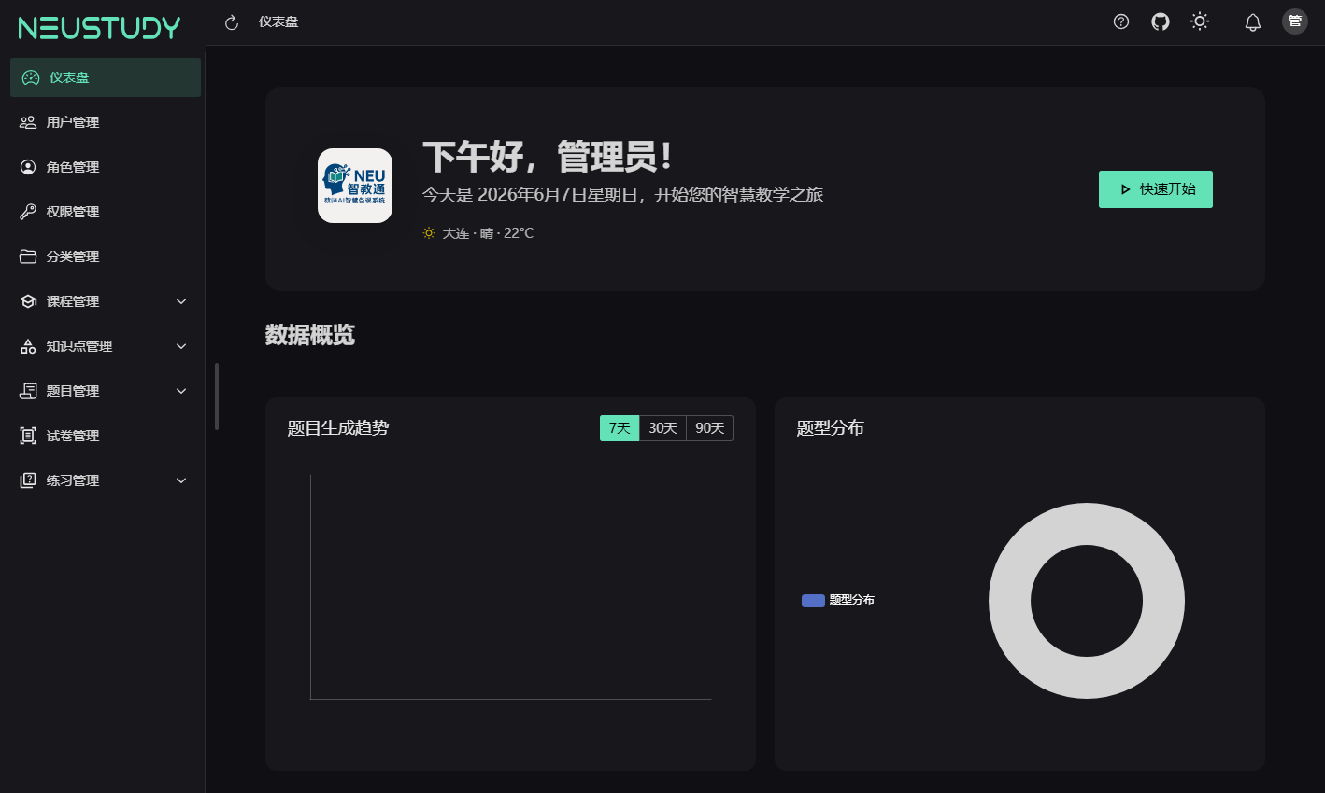
图4.1 仪表盘实现界面
对应源码位置：frontend/src/views/dashboard/home.vue
核心代码（节选）
146
147 import { getEventLogs } from '@/api/event-log'
148 import { getDashboardDistribution, getDashboardStats, getDashboardTrend } from '@/api/statistics'
149 import { Icon } from '@/components'
150 import { useSystemStatus } from '@/composables/dashboard/useSystemStatus'
151 import { useAuthStore } from '@/store/auth'
152
153 const router = useRouter()
154 const message = useMessage()
155 const auth = useAuthStore()
156
157 // 用户信息
158 const userInfo = computed(() => auth.user || { nickname: '用户' })
159
160 // 当前日期
161 const currentDate = computed(() => {
162 const date = new Date()
163 return date.toLocaleDateString('zh-CN', {

4.1.2课程管理实现
课程管理页面提供课程搜索、学科筛选、年级筛选、状态筛选、新增课程、批量删除和分页表格。后端接口按分页参数返回课程数据，并校验教师或管理员权限。
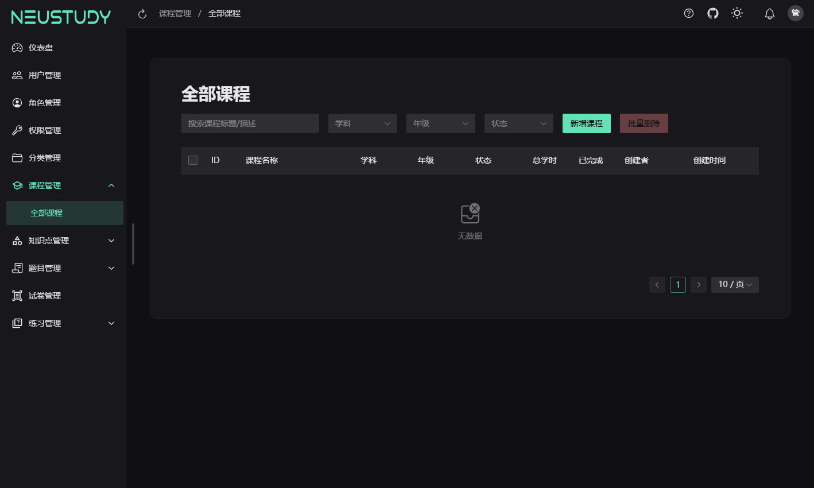
图4.2 课程管理实现界面
对应源码位置：frontend/src/views/learning/courses.vue；backend/src/main/java/com/xyehyin/hexuanning/controller/CourseController.java
核心代码（节选）
81 @Operation(summary = "分页获取所有课程", description = "管理员分页查看所有课程")
82 @PreAuthorize("hasAuthority('" + PermissionConstants.COURSE_LIST_ALL + "')")
83 @GetMapping("/page")
84 public ApiResponse<PageResult<CourseVO>> pageAll(
85 @RequestParam(defaultValue = "1") int page,
86 @RequestParam(defaultValue = "10") int size,
87 @RequestParam(required = false) String keyword,
88 @RequestParam(required = false) Boolean enabled,
89 @RequestParam(required = false) String subject,
90 @RequestParam(required = false) String grade,
91 @RequestParam(required = false) Course.CourseStatus status) {
92
93 Page<Course> coursePage = courseService.findPageWithFilters(page, size, keyword, enabled, subject, grade, status);
94 List<CourseVO> courseVOs = coursePage.getContent().stream()
95 .map(courseMapper::toCourseVO)
96 .toList();
97
98 PageResult<CourseVO> result = new PageResult<>();
99 result.setContent(courseVOs);
100 result.setTotal(coursePage.getTotalElements());
101 result.setPage(page);
102 result.setSize(size);
103 return ApiResponse.success(result);
104 }

4.1.3题目管理实现
题目管理页面围绕题库维护展开，支持题目搜索、状态筛选、知识点筛选、新增题目、批量删除、题目详情和历史版本查看。
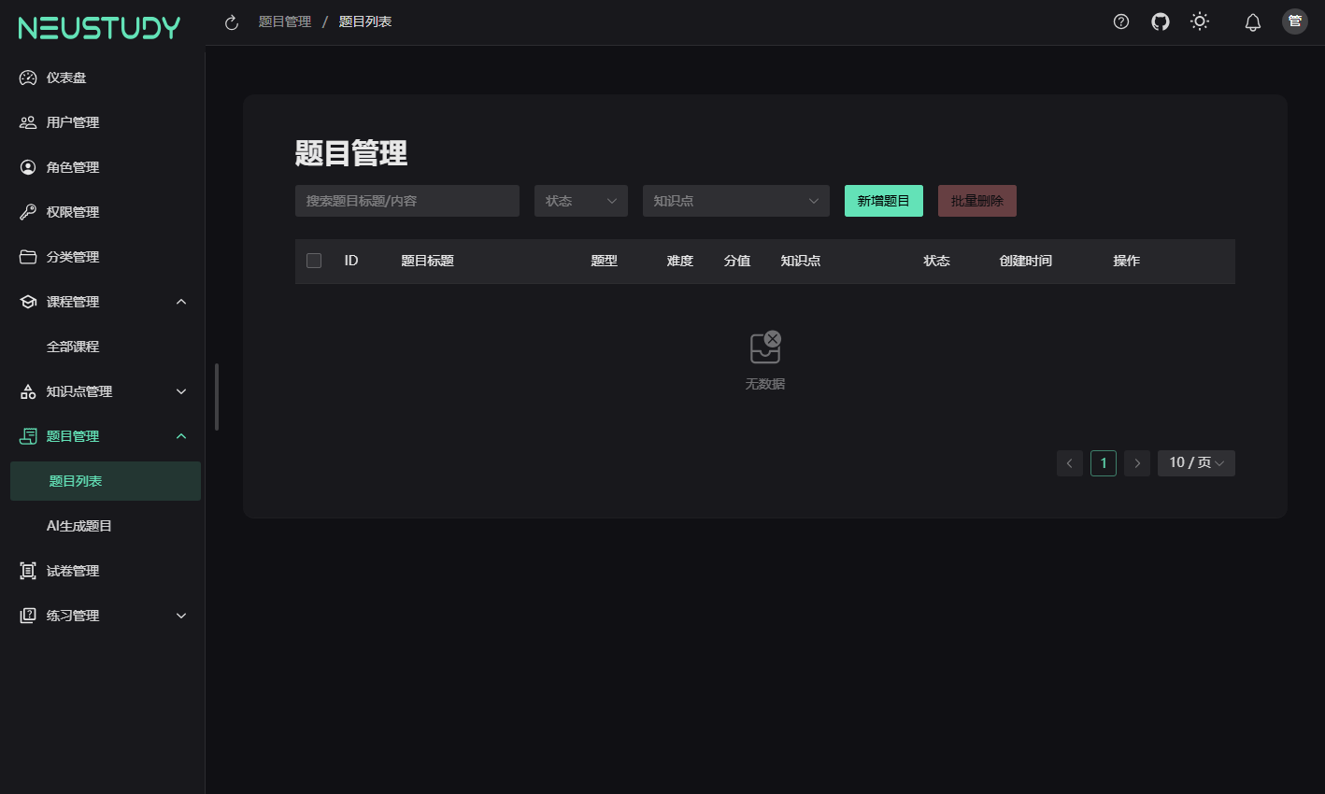
图4.3 题目管理实现界面
对应源码位置：frontend/src/views/question/questions.vue；backend/src/main/java/com/xyehyin/hexuanning/controller/QuestionController.java
核心代码（节选）
459 @PreAuthorize("hasAuthority('" + PermissionConstants.QUESTION_CREATE_SELF + "') or " +
460 "hasAuthority('" + PermissionConstants.QUESTION_CREATE_ALL + "')")
461 @PostMapping("/batch")
462 public ApiResponse<List<QuestionVO>> batchCreate(
463 @RequestBody @Valid BatchCreateQuestionDTO batchCreateDTO,
464 HttpServletRequest request) {
465
466 log.info("收到批量创建题目请求，数量: {}", batchCreateDTO.getQuestions().size());
467
468 List<QuestionVO> savedQuestions = new ArrayList<>();
469 List<String> errors = new ArrayList<>();
470
471 // 权限检查
472 Long currentUserId = getCurrentUserId(request);
473 Authentication auth = SecurityContextHolder.getContext().getAuthentication();
474 Collection<? extends GrantedAuthority> authorities = auth.getAuthorities();
475
476 boolean hasCreateAll = authorities.stream()
477 .anyMatch(a -> a.getAuthority().equals(PermissionConstants.QUESTION_CREATE_ALL));
478
479 for (int i = 0; i < batchCreateDTO.getQuestions().size(); i++) {
480 try {
481 CreateQuestionDTO createDTO = batchCreateDTO.getQuestions().get(i);
482
483 // 验证知识点是否存在
484 KnowledgePoint knowledgePoint = knowledgePointService.findById(createDTO.getKnowledgePointId());

4.1.4试卷管理与智能组卷实现
试卷管理页面支持创建试卷、智能组卷、查看试卷详情、发布、归档、删除和管理试卷题目。试卷与题目通过paper_question关联，并记录题目顺序和分值。
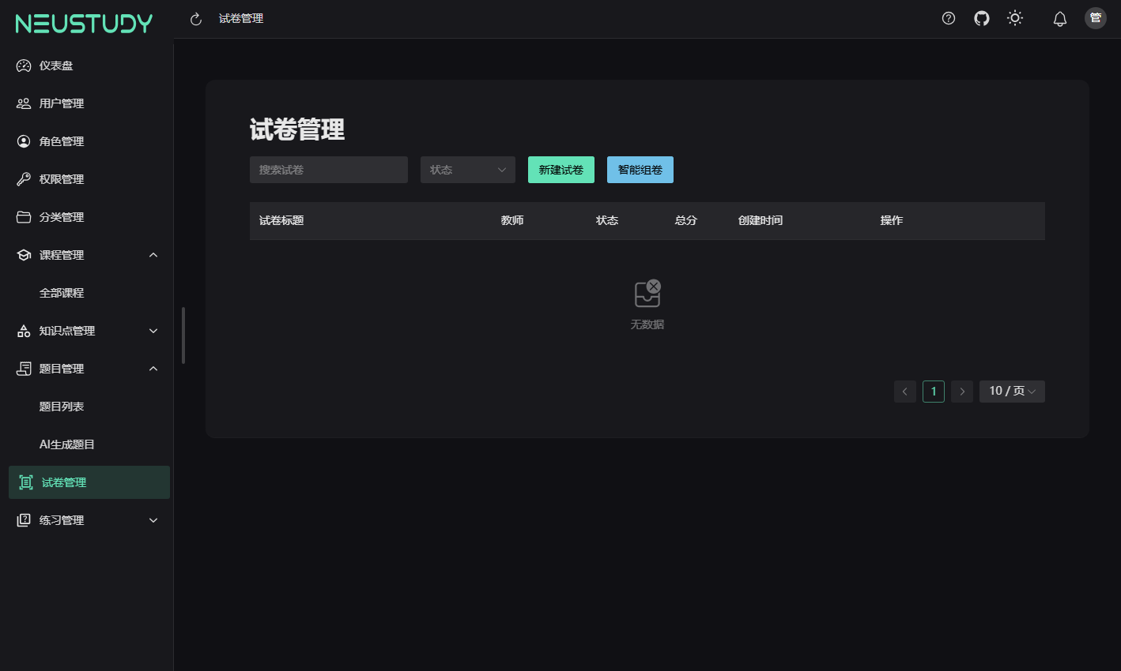
图4.4 试卷管理实现界面
对应源码位置：frontend/src/views/practice/papers.vue；backend/src/main/java/com/xyehyin/hexuanning/controller/PaperController.java
核心代码（节选）
162 @Operation(summary = "智能组卷", description = "根据条件智能组卷")
163 @PreAuthorize("hasAuthority('" + PermissionConstants.PAPER_CREATE + "')")
164 @PostMapping("/smart-generate")
165 public ApiResponse<PaperDetailVO> smartGenerate(@RequestBody SmartPaperDTO dto, HttpServletRequest request) {
166 Long currentUserId = getCurrentUserId(request);
167 if (currentUserId == null) {
168 throw new StatefulException(HttpStatus.HTTP_UNAUTHORIZED, "用户未登录或无法识别用户");
169 }
170 Paper paper = paperService.smartGenerate(dto, currentUserId);
171 PaperDetailVO vo = paperMapper.toPaperDetailVO(paper);
172 vo.setQuestions(paperService.listQuestions(paper.getId(), false));
173 vo.setTimeLimit(paper.getTimeLimit());
174 return ApiResponse.success(vo);
175 }
176
177 @Operation(summary = "试卷预览", description = "获取试卷预览信息")
178 @PreAuthorize("hasAuthority('" + PermissionConstants.PAPER_VIEW_SELF + "') or hasAuthority('" + PermissionConstants.PAPER_VIEW_ALL + "')")
179 @GetMapping("/{id}/preview")
180 public ApiResponse<PaperPreviewVO> previewPaper(@PathVariable Long id) {
181 Paper paper = paperService.findByIdOrThrow(id);

4.1.5判分审核实现
判分审核页面用于展示待人工复核列表和已复核结果。教师可以查看AI判分、AI评语和答题内容，并录入最终分数与教师评语。
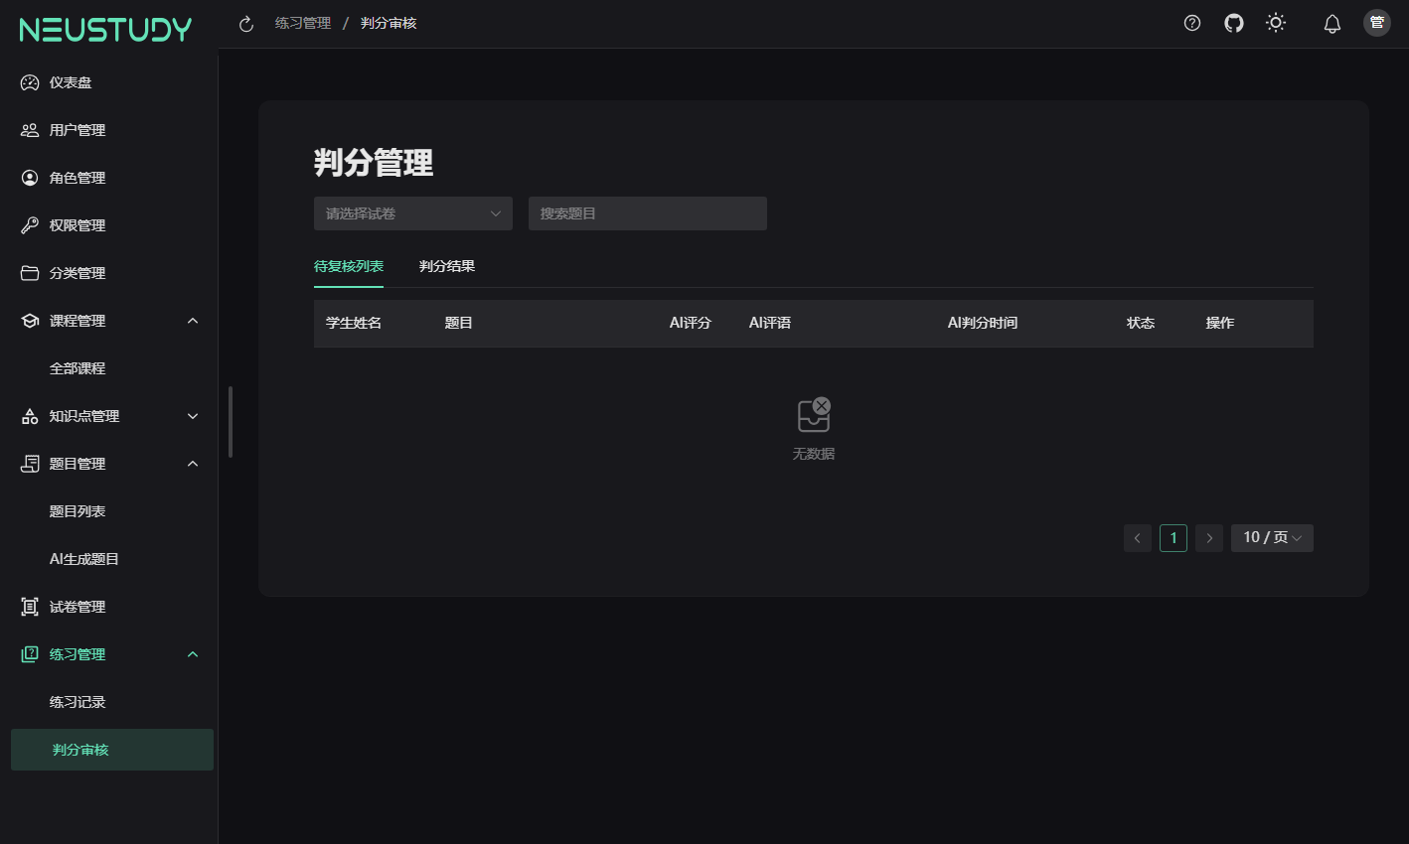
图4.5 判分审核实现界面
对应源码位置：frontend/src/views/practice/grading.vue；backend/src/main/java/com/xyehyin/hexuanning/controller/GradingController.java
核心代码（节选）
34 @Operation(summary = "人工复核", description = "教师对AI判分结果进行人工复核")
35 @PreAuthorize("hasAuthority('" + PermissionConstants.GRADING_MANUAL + "')")
36 @PostMapping("/manual")
37 public ApiResponse<GradingResultVO> manualGrading(@RequestBody @Valid ManualGradingDTO dto,
38 @Parameter(description = "复核教师ID", required = true) @RequestParam Long teacherId) {
39 return ApiResponse.success(gradingService.manualGrading(dto, teacherId));
40 }
41
42 @Operation(summary = "获取判分结果", description = "根据ID获取判分结果详情")
43 @PreAuthorize("hasAuthority('" + PermissionConstants.GRADING_VIEW + "')")
44 @GetMapping("/{id}")
45 public ApiResponse<GradingResultVO> getGradingResult(@Parameter(description = "判分结果ID", required = true) @PathVariable Long id) {
46 return ApiResponse.success(gradingService.getGradingResult(id));
47 }
48
49 @Operation(summary = "获取待人工复核列表", description = "获取所有待人工复核的AI判分结果，支持页码、试卷ID、题目名称关键词筛选")
50 @PreAuthorize("hasAuthority('" + PermissionConstants.GRADING_REVIEW_LIST + "')")
51 @GetMapping("/review/list")
52 public ApiResponse<PageResult<GradingReviewVO>> listReview(
53 @RequestParam(defaultValue = "1") int page,
54 @RequestParam(defaultValue = "10") int size,
55 @RequestParam(required = false) Long paperId,
56 @RequestParam(required = false) String questionTitle) {
57 return ApiResponse.success(gradingService.listReview(page, size, paperId, questionTitle));

4.1.6用户与权限管理实现
用户管理页面用于维护账号、角色、启用状态和基本信息。前端在路由和按钮层使用权限码，后端在Controller层通过@PreAuthorize进行接口级控制。
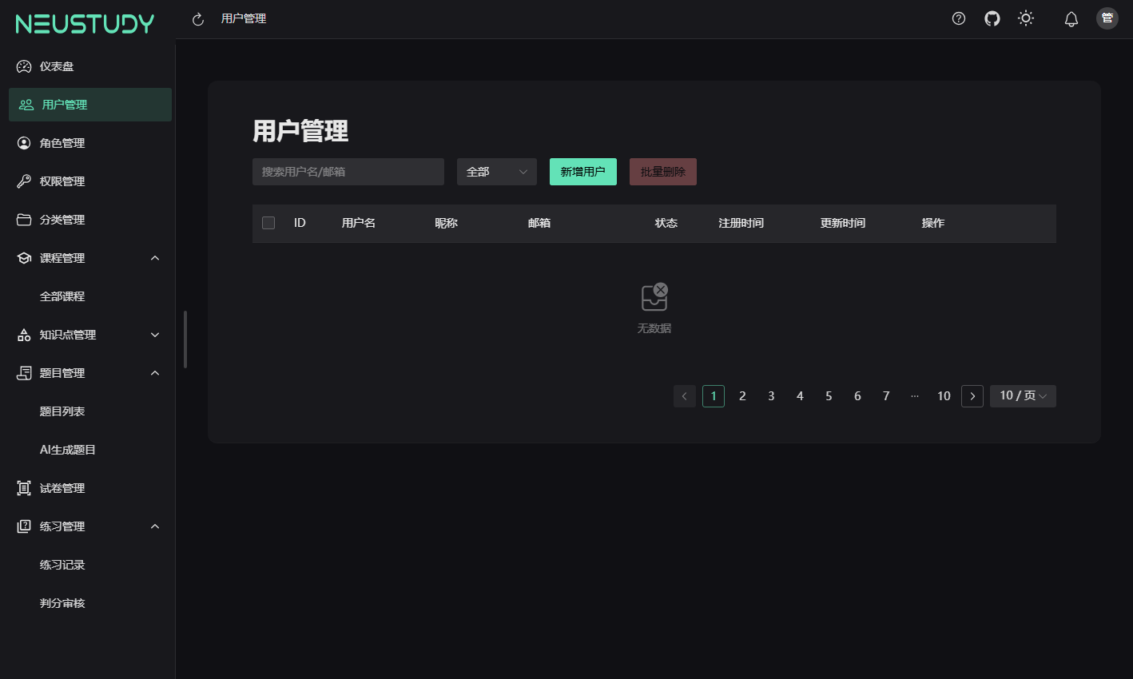
图4.6 用户管理实现界面
对应源码位置：frontend/src/views/system/users.vue；backend/src/main/java/com/xyehyin/hexuanning/controller/UserController.java；frontend/src/router/index.ts
核心代码（节选）
6 const router = createRouter({ history, routes })
7
8 router.beforeEach((to, from, next) => {
9 const auth = useAuthStore()
10 const isLogin = isJwtToken(auth.token)
11
12 if (auth.token && !isLogin) {
13 auth.logout()
14 }
15
16 if (to.meta.requiresAuth) {
17 if (!isLogin) {
18 return next({ name: 'login', query: { redirect: to.fullPath } })
19 }
20 const requiredPermission = to.meta.permission as string | undefined
21 if (requiredPermission && !auth.hasPermission(requiredPermission)) {
22 return next({ name: 'forbidden', replace: true })
23 }
24 }
25 next()
26 })
27
28 router.afterEach(to => {
29 const items = [import.meta.env.VITE_TITLE]

4.2关键技术难点与解决方案
• 前后端权限一致性：前端通过路由守卫和v-permission控制可见入口，后端通过@PreAuthorize进行最终校验，避免只靠前端隐藏按钮导致越权。
• 题库与知识点归属校验：创建或修改题目时，后端先校验知识点存在性，再判断当前教师是否拥有对应课程，保证题目不会挂载到他人知识点下。
• 试卷题目关系维护：试卷和题目是多对多关系，系统通过PaperQuestion实体保存题目顺序与分值，使组卷、预览和练习时可以按试卷维度独立配置。
• AI生成与人工复核协同：AI生成题目和AI判分提高效率，但系统保留批量保存、默认标签、人工复核和最终分数字段，避免完全依赖自动结果。
• 统一接口返回和异常提示：后端使用ApiResponse和全局异常处理，前端请求拦截器统一处理401、403和业务错误，提高用户反馈一致性。

第5章 项目结论与展望
NEU智教通后台管理系统围绕教学管理流程完成了较完整的功能设计与实现。系统以课程和知识点为资源基础，以题库和试卷为练习载体，以练习会话、学生答案和判分结果为学习记录，形成了从资源建设到练习评价的闭环。前端页面结构清晰，能够支持教师和管理员在统一界面中完成数据维护、筛选、创建、发布和审核；后端分层明确，接口、业务、实体和权限控制之间职责清楚。
从软件工程角度看，本项目的主要价值在于将教学业务对象抽象为稳定的数据模型，并通过前后端分离、权限码控制、分页查询、统一响应、AI辅助能力等技术手段保证系统可维护、可扩展。后续可以继续完善学生端练习体验、统计分析维度、题目质量评估、AI生成提示词配置、试卷难度平衡策略和部署监控能力，使系统从后台管理工具进一步发展为完整的教学数据平台。

